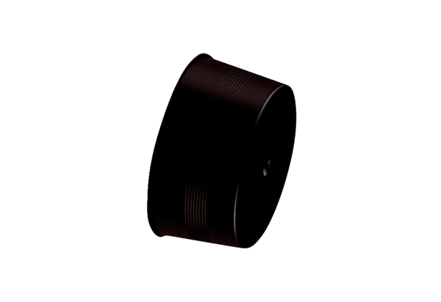Pokrywa zamykająca MA-VD75Opakowanie jednostkowe: 10 szt.Asortyment: K
Numer artykułu: 0059.2138Producent: MAICO

